附件3：
自驾车停车示意图

自驾车进校需要报备，请自驾车考生与人文学院张老师联系0572-2599772，自驾车从中校区南门出入。复试当天车辆较多，为避免拥堵，请服从现场交警指挥，同向单排停车。具体停车地点可参考下图：
1.湖州师范学院正门所对二环东路部分路段；
2.湖州师范学院东校区北门所对学府路部分路段；
3.湖州师范学院东校区南门所对田盛街部分路段。

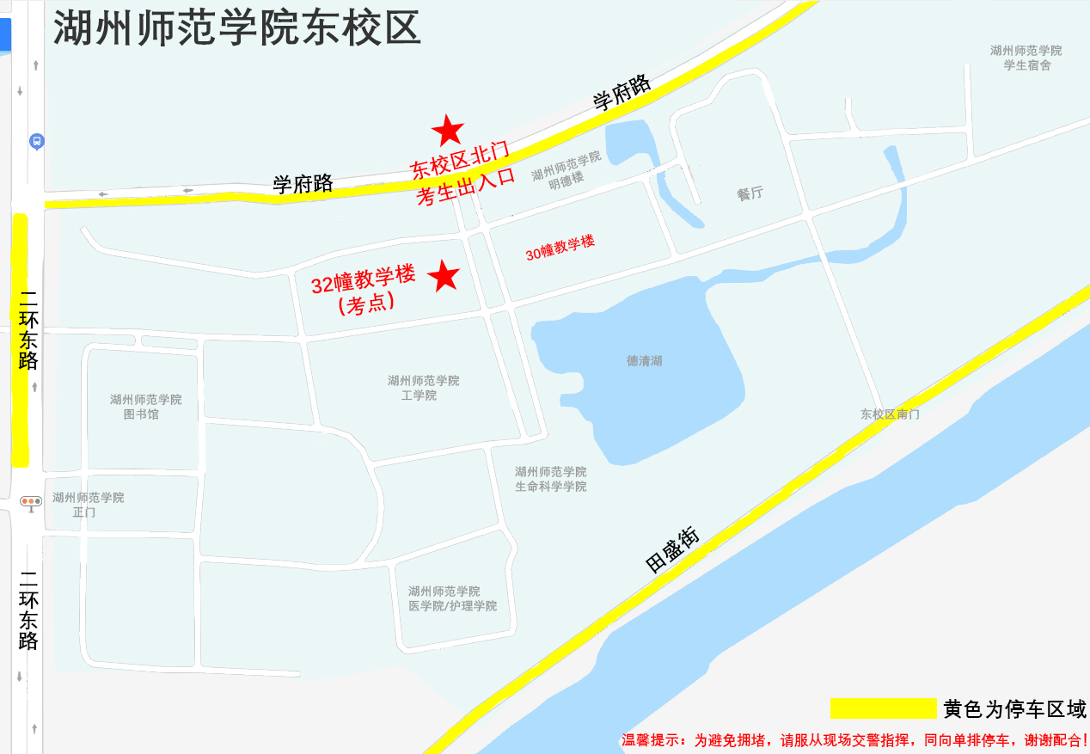
附件4：
交通指南

公交路线：
1.湖州高铁站→湖州师范学院
39路公交车，预计时间42分钟，票价2元/人
①高铁湖州站上车
②在湖职院站下车
③步行至湖州师范学院东校区北大门
2.绿色东站→湖州师范学院
24路或57路外环公交车，预计时间23分钟，票价2元/人
①湖州旅游集散中心站上车
②在湖职院站下车
③步行至湖州师范学院东校区北大门

自驾车路线：
从鹿山枢纽与104国道交叉口出发→杭长桥南路→二环南路→二环东路→到达湖州师范学院东校区（导航目的地可搜索湖州师范学院北门）

附件5：

住宿指南

酒店名称 | 地址 | 联系电话
幸福家商务宾馆 | 湖州市吴兴区白鱼潭路1008号 | 0572-2214888
金羊主题宾馆 | 湖州市吴兴区学士路678号 | 0572-2689555
星汇·乌程大酒店  （湖州万达广场店） | 湖州市吴兴区陆王路儿童公园正对面（近万达广场） | 0572-2045888
皇冠美仑酒店 | 湖州市吴兴区美欣达路1025号 | 0572-2606999
湖州锦铖商务宾馆 | 湖州市吴兴区余家漾路23号 | 0572-2098388
铂雅酒店  （湖州师范学院店） | 湖州市吴兴区龙泉街道景鸿铭城B座1楼 | 0572-2096886
湖州吴兴同悦酒店 | 湖州市吴兴区高富路536号 | 0572-2159111
拉米电竞电影酒店（湖州师院店） | 湖州市吴兴区龙泉街道景鸿铭城8层 | 0572-2376660
湖州柏宁酒店 | 湖州市吴兴区高富路386号 | 0572-2381116
如家精选（湖州师范学院梅地亚广场店） | 湖州市吴兴区外环东路368号 | 0572-2575889
海棠花电竞酒店（湖州总店） | 湖州市吴兴区高富路738号 | 18006727895
石头电竞酒店（梅地亚店） | 湖州市吴兴区余家漾路168号梅地亚广场2号楼5楼 | 0572-2566777
注：住宿酒店具体可参考携程、大众点评等app。由于综合素质测试期间考生入住较多，请提前预订住宿，以免耽误行程。

